

**МИНОБРНАУКИ РОССИИ**

**федеральное государственное бюджетное образовательное учреждение**

**высшего образования**

**«Московский государственный технологический университет «СТАНКИН»**

**(ФГБОУ ВО «МГТУ «СТАНКИН»)**

|  |  |  |
| --- | --- | --- |
| |  |  | | --- | --- | | Институт цифровых интеллектуальных систем | Кафедра  компьютерных систем управления | |

Дисциплина «Основы системного программного обеспечения»

**Отчет по лабораторной работе № 2**

|  |  |  |
| --- | --- | --- |
| **Выполнил**  **студент гр. АДБ-20-06:** | _____________ _____________  *(дата) (подпись)* | **Ефимов В.С.** |
| **Проверил**  **к.т.н., доцент** | _____________ _____________  *(дата) (подпись)* | **Ковалев И.А.** |

**Москва 2023 г.**

**Оглавление**

**ЗАДАНИЕ 1.** 3

**ЗАДАНИЕ 2.** 3

**ЗАДАНИЕ 4.** 4

**ЗАДАНИЕ 5.** 6

**ЗАДАНИЕ 6.** 8

**ЗАДАНИЕ 7.** 9

**ЗАДАНИЕ 8.** 10

**Основы работы с командной строкой Windows** 11

**Задание 1.** 11

**Задание 2.** 12

**Задание 3** 14

**Работа с Diskpart**

**Задание 1.**

Опробуем все перечисленные выше команды, посмотрим, чем они отличаются. 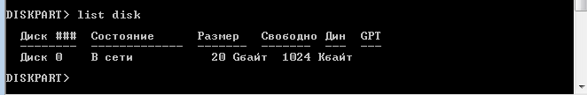

# **Задание 2.**

Установить имя тому с размером 500 MB в соответствии с первой буквой фамилии.

Посмотрим доступные тома командой list volume, выберем целевой том командой select volume Е, где Е – номер тома в соответствии с выводом команды list volume. Присвоим имя выбранному тому командой assign letter В, где В –буква первой буквы фамилии.

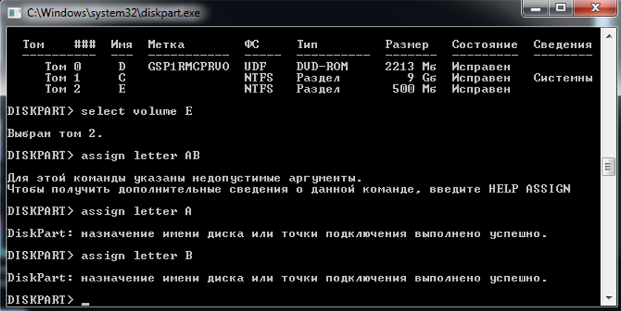

**Задание 3.**

Отформатируем раздел 500MB в fat32, а после снова в ntfs.

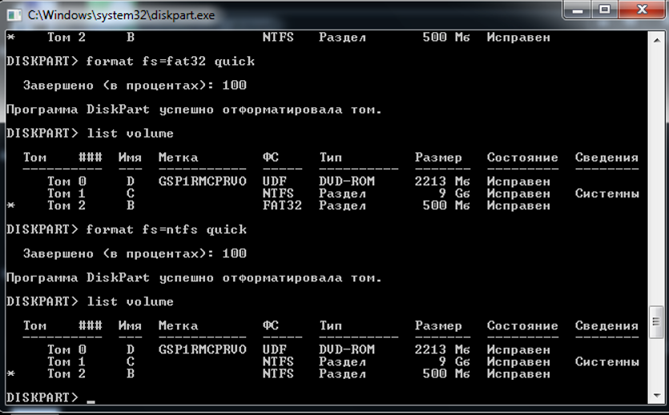

# **Задание 4.**

Поделим диск 500 MB на диски по 300 и 200 МB. После чего снова объединим их обратно.

Командой list disk также можно увидеть, что у нас есть свободная неразмеченная область на диске 0.

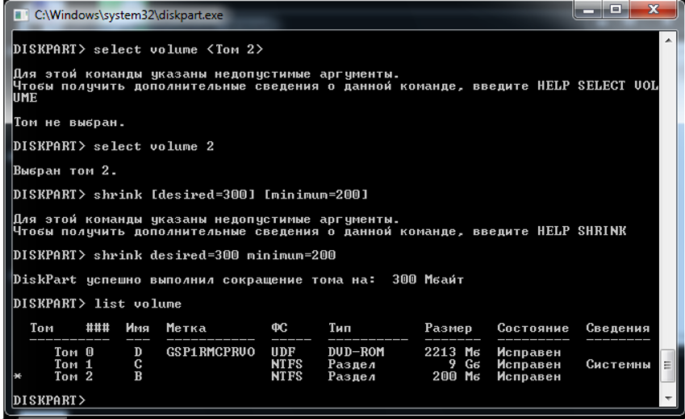

Открываем «Управление дисками» и пишем **diskmgmt.msc**

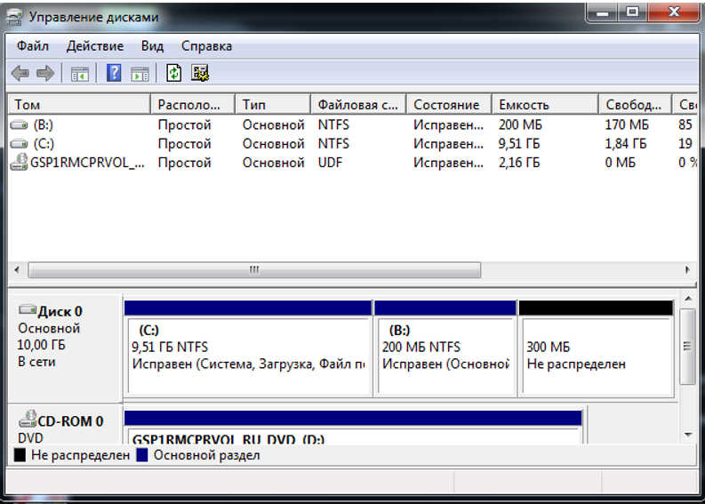

Можно наглядно увидеть, что теперь у нас есть основной диск C, том Р, сжатый до 200 MB и новый, нераспределенный том 301 MB.

Командой **list disk** также можно увидеть, что у нас есть свободная неразмеченная область на диске 0.

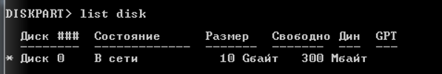

Для создания раздела, воспользуемся командой create partition primary.

Введем снова list volume. У нас создался основной раздел (Том 3) с файловой системой RAW.

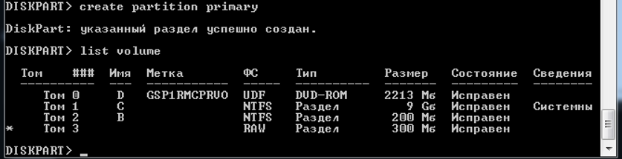

Теперь отформатируем этот раздел в ФС NTFS, как в задании 3. Присвоим получившемуся диску первую букву имени.

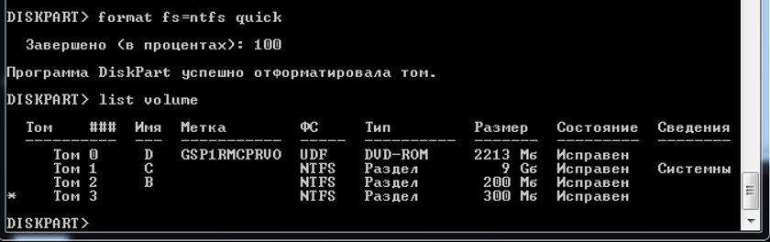

Мы создался новый том с ФС ntfs, размером 300 MB.

# **Задание 5.**

Вернём всё в исходное состояние. Удалим тома 3010 MB и 200 MB используя команду delete

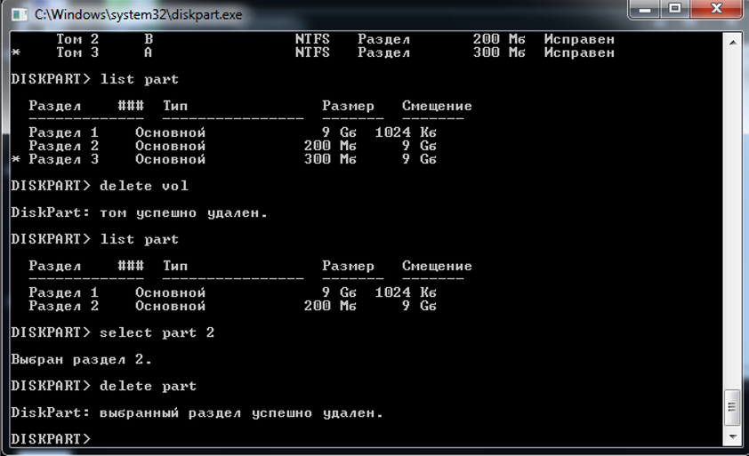

Теперь в «Управление дисками» видна неразмеченная область в 500MB

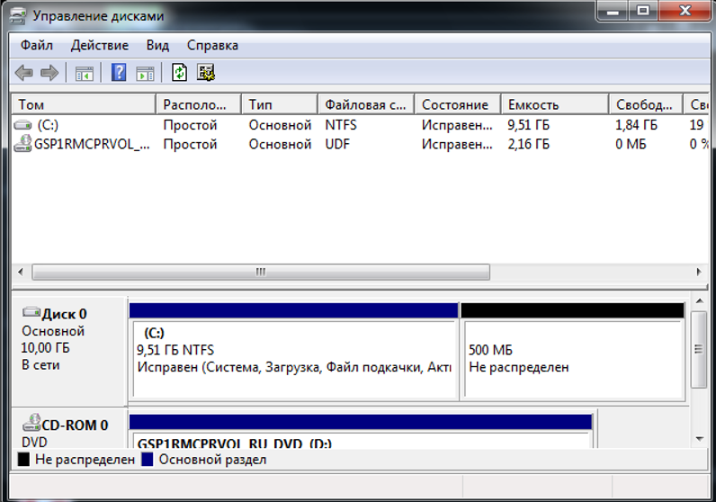

Создадим новый раздел как в задании 4 и отформатируем его в NTFS, присвоив букву Е.

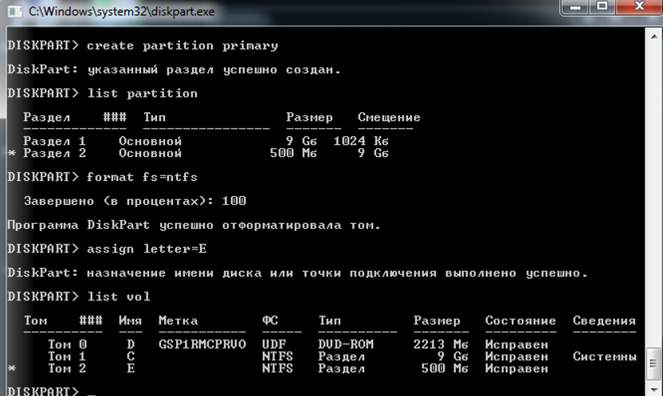

# **Задание 6.**

Запускаем diskpart

Просматриваем список доступных дисков, выбираем диск 0, выбираем на этом

диске раздел с загрузчиком (9GB), просматриваем, что он не активный,

делаем его активным и смотрим, что он стал активным.

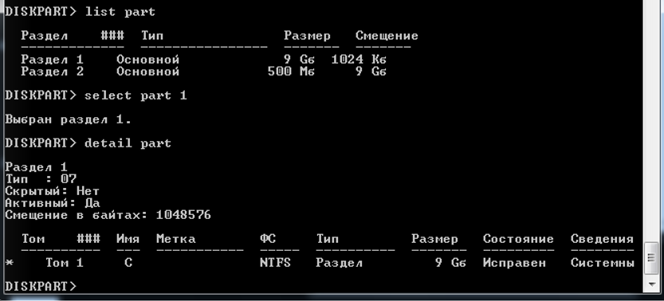

# **Задание 7.**

Выбираем открыть диск и выбираем физический диск 9 GB. Сломаем загрузчик. Произвольно поменяем boot код. После чего система грузится с ошибками.

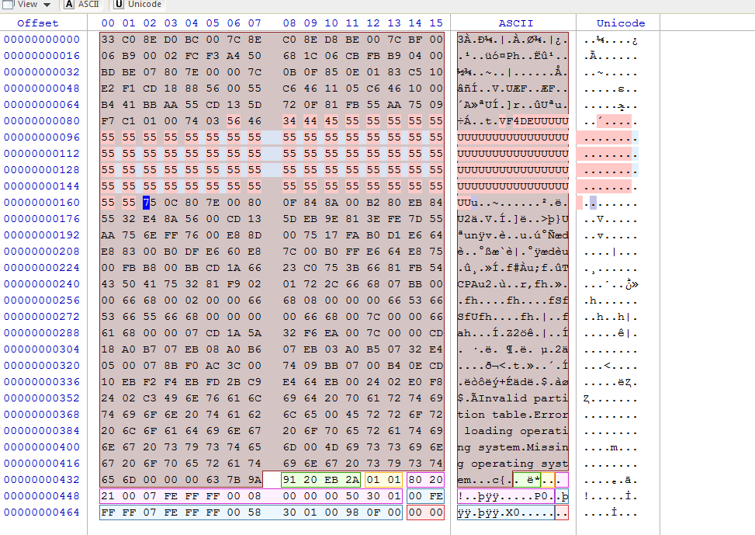

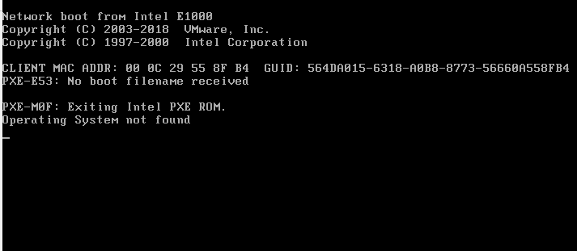

# **Задание 8.**

Восстановим загрузчик. Необходимо определить диск, на котором следует восстановить загрузчик. В нашем случае диск один. Запускаем diskpart. Командой list vol смотрим доступные тома

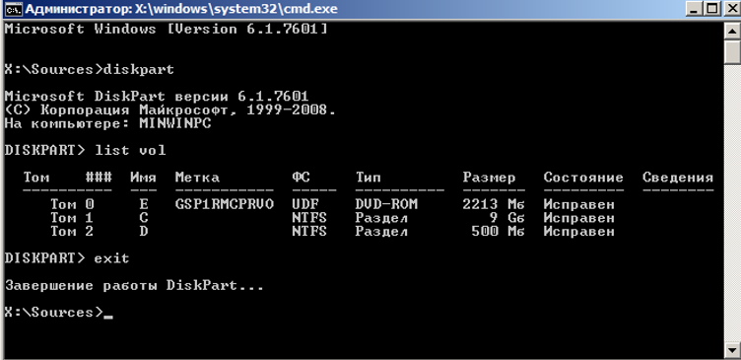

Видим, какие тома у нас есть, наш том с загрузчиком это том 1 – диск C. Выходим из diskpart командой exit.

Воспользуемся утилитой bootsect.exe.

Пропишем bootsect /nt60 /mbr C: в командной строке и нажмем Enter. Должно появиться сообщение, что bootcode успешно обновлен.

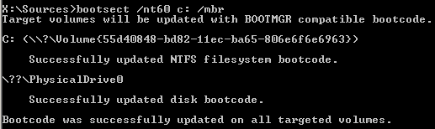

Загружаемся в систему

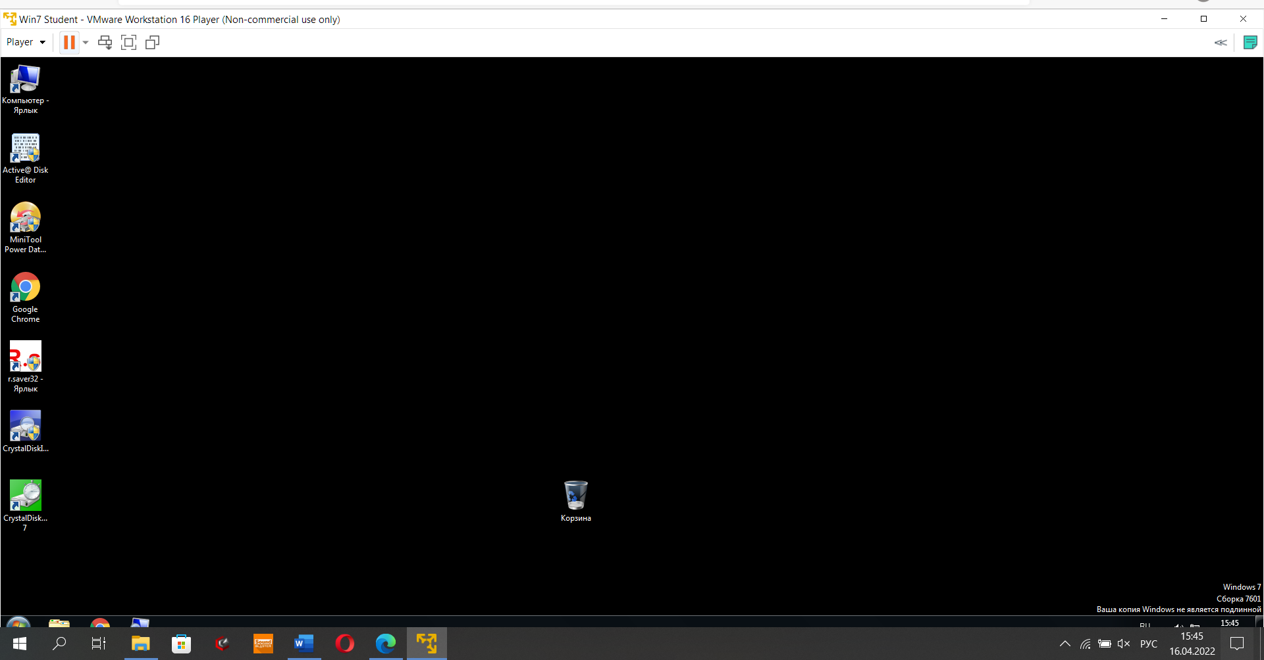

# **Основы работы с командной строкой Windows**

Автоматизируем процесс создания дерева папок. Создадим папку firstcat, в которой будет папка secondcat, которая в свою очередь будет содержать папку thirdcat.

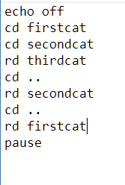

## **Задание 1.**

1. Попробуйте запустить скрипт несколько раз, создаются ли папки снова?

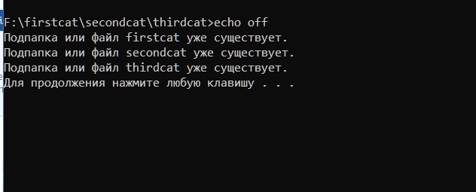

После первого запуска программы, мы видим, что повторно папки не создаются и появляется сообщение о том, что они уже существуют.

2. Закомментируйте или удалить строку echo off, запустите программу,

посмотрите, как изменился вывод в консоль

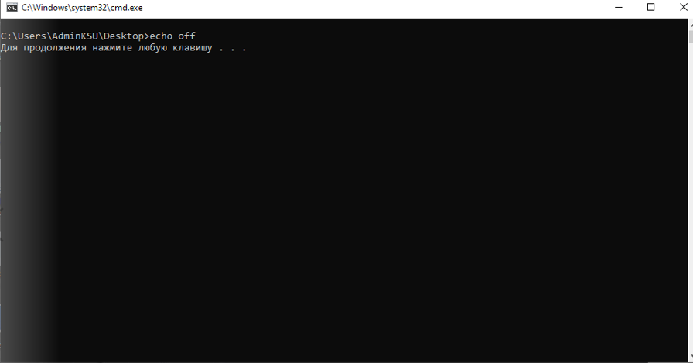

3. Попробуйте изменить один из комментариев на латинские символы. Что

получилось?

Программа не запускается

4. Уберите команду pause. Как изменился запуск программы?

Без pause консоль автоматически закрывается

## **Задание 2.**

Напишите программу в новом файле .bat, которая удаляет папки

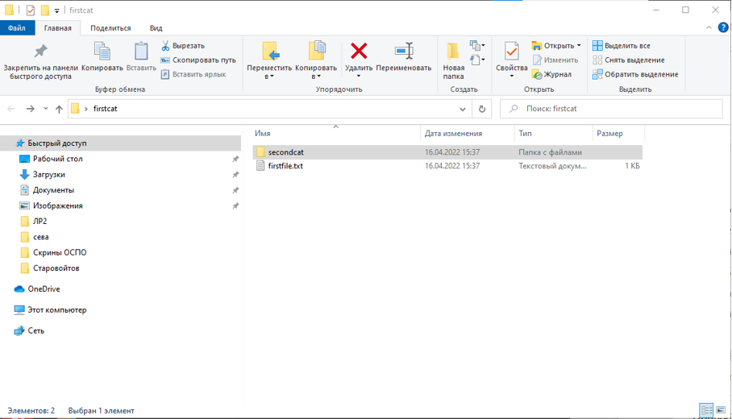

Теперь рассмотрим создание файлов в наших папках. Создадим новый файл .bat в котором будет следующая программа

echo off

rem go to into firstcat

cd firstcat

rem create firstfile

echo > firstfile.txt

rem go to into secondcat

cd secondcat

rem create secondfile

echo > secondfile.txt

rem go to into secondcat

cd thirdcat

rem create thirdfile

echo > thirdfile.txt

pause

Запустим вначале скрипт создания папок, после чего запустите скрипт

создания файлов. В каждой папке теперь оказывается еще и по файлу.

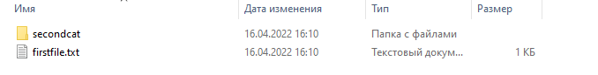

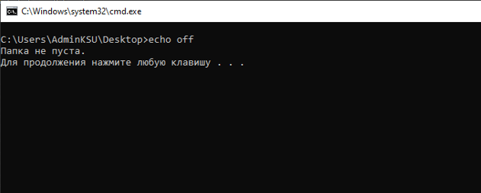

Чтобы удалить файлы воспользуемся всего одной командой – рекурсивное удаление.

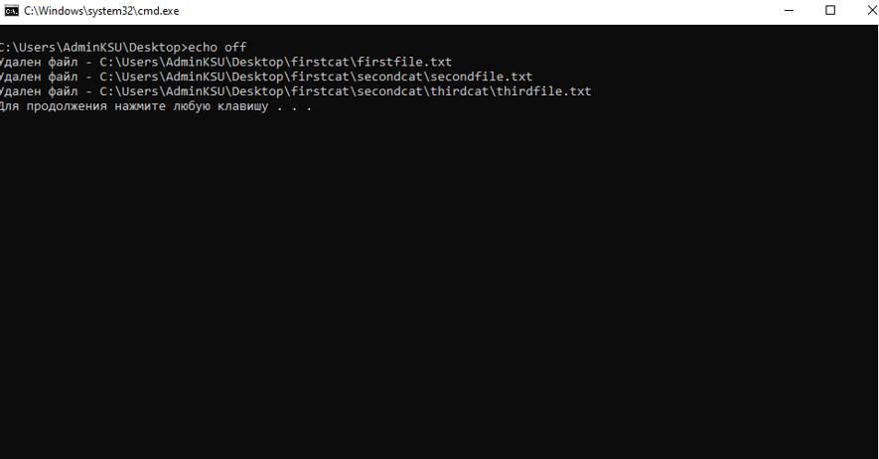

Файлы удалены

Таким образом в папке есть 4 скрипта, которые можно запускать в следующей последовательности

1. Скрипт создания папок

2. Скрипт создания файлов в папках

3. Скрипт удаления файлов

4. Скрипт удаления папок

## **Задание 3**

Создайте скрипт, который строит дерево каталогов, верхнем будет папка с

вашей фамилией, в ней папки с именем и номером группы.

Создадим скрипт, который создавал в папке с фамилией файл, название

которого это дата рождения, а в папке с номером группы – файл, имя которого – имя компьютера.

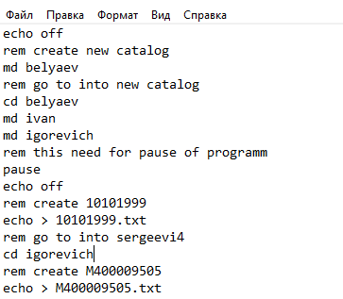

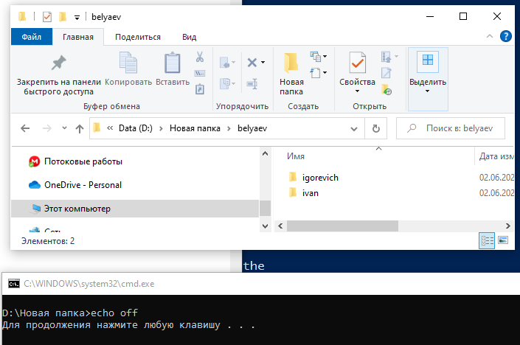

Создайте скрипт, удаляющий файлы.

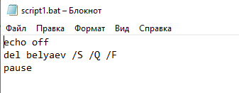

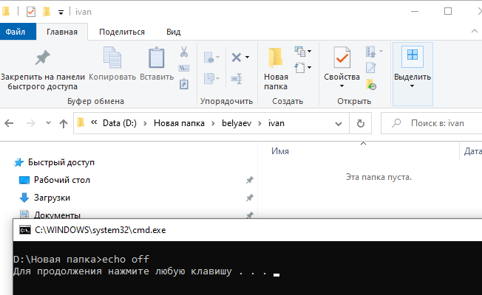

Создайте скрипт, удаляющий папки

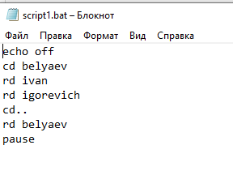

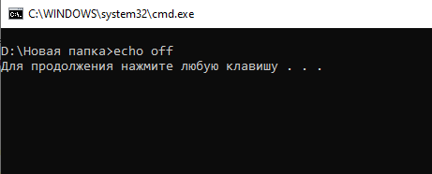

Объединим эти скрипты в один так, чтобы после каждого действия (создание

папок, создание файлов, удаление файлов, удаление папок) пользователю

предлагалось нажать любую клавишу.

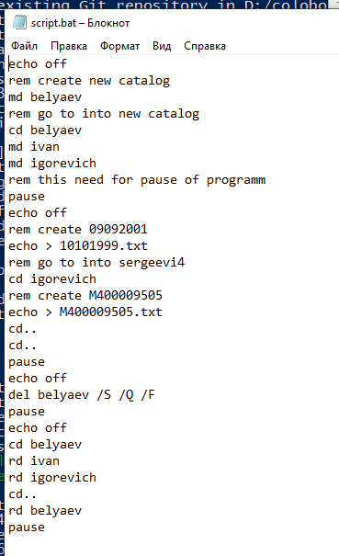

Результат работы:

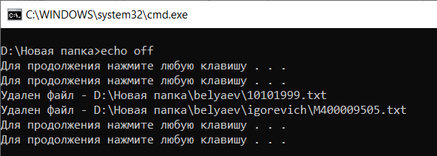

* **Вывод:** В ходе лабораторной работы научился работать с DISKPART и VMWare Player, восстанавливать работу загрузчика системы, основам работы с командной строкой и принципу создания исполняемых файлов.